基础|Pandas常用知识点汇总(二)

Pandas 是一套用于 Python 的快速、高效的数据分析工具。它可以用于数据挖掘和数据分析，同时也提供数据清洗功能。本篇目录如下：

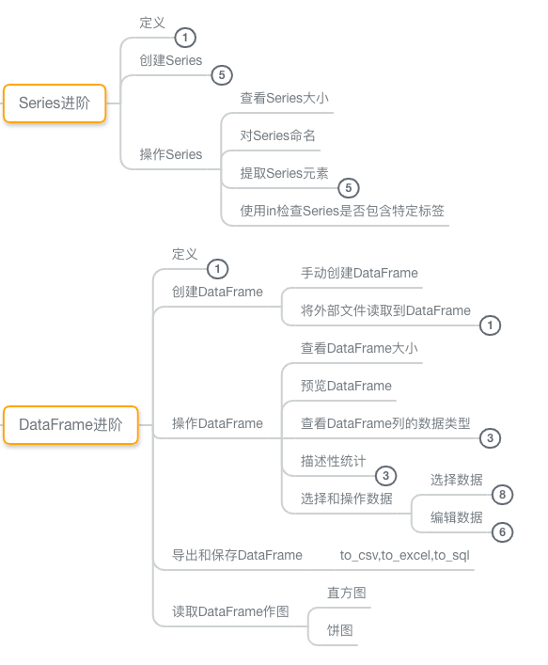

一、Series进阶

**1.定义**

Series 类似于 Python 中的列表或者数组。它表示一系列的值（数字或者其他数据），例如一列数字。你可以把它想象成一个固定的 Python 列表。

**2.使用列表创建Series**

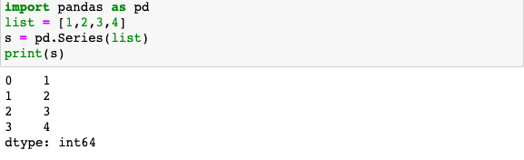

*注：第一列称为索引。它通常从0开始并一直运行到N-1,其中N是Series的大小。第二列是我们输入的实际数据。*

**3.查看Series大小**

图片

**4.使用字典创建Series**

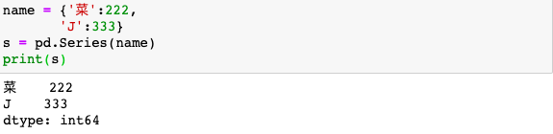

**5.使用标量创建Series**

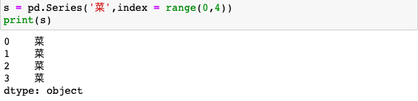

**6.使用随机数创建Series**

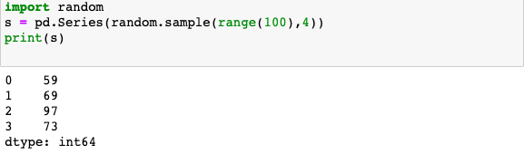

**7.如果一个列表有数据,一个列表有索引，可通过dict创建一个Series**

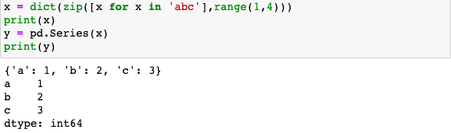

**8.或者直接指定索引，创建一个Series**

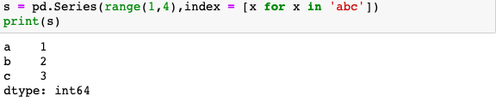

**9.对Series命名**

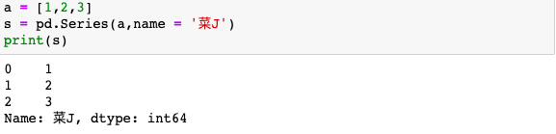

**10.使用索引和切片提取Series元素**

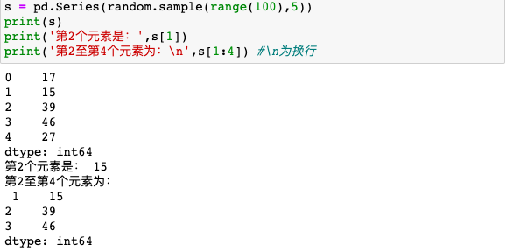

**11.使用比较提取Series元素**

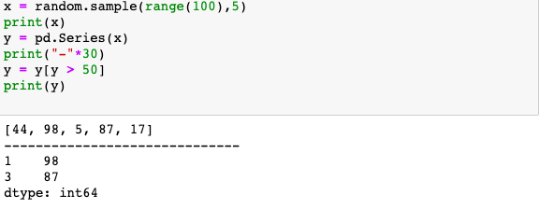

**12.使用列表索引提取Series元素**

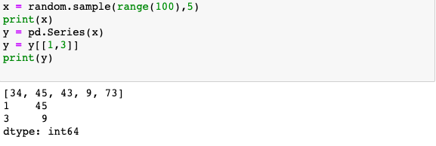

**13.使用函数提取Series元素**

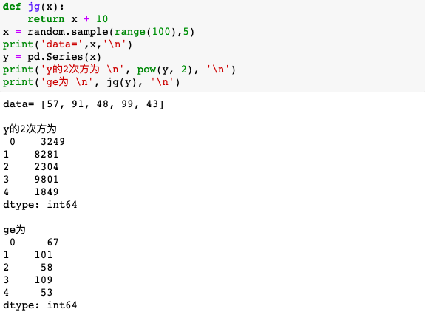

**14.使用索引标签提取Series元素**

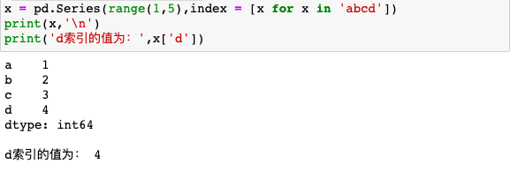

**15.使用in检查Series是否包含特定标签**

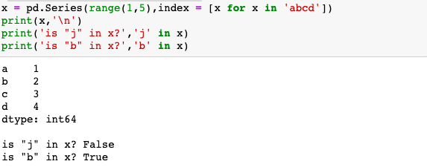

二、DataFrame进阶  
**1.定义**

DataFrame为具有行和列的二维数据，具有大小可变的数据结构。

**2.手动创建DataFrame**

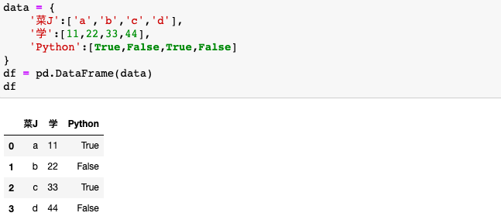

**3.将外部文件读取到DataFrame**

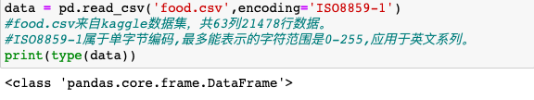

**4.查看DataFrame大小**

图片

**5.预览DataFrame**

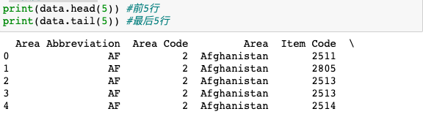

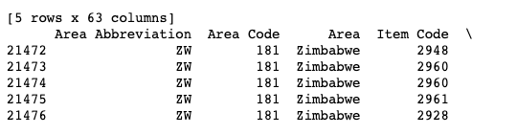

**6.查看所有列的数据类型**

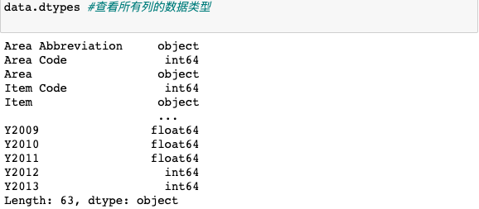

**7.查看指定列的数据类型**

图片

**8.更改列的数据类型**

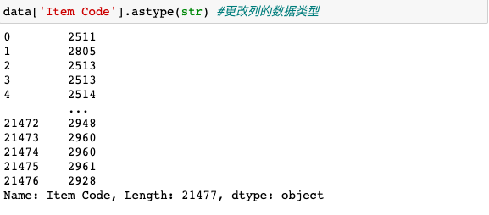

**9.数字列描述性统计**

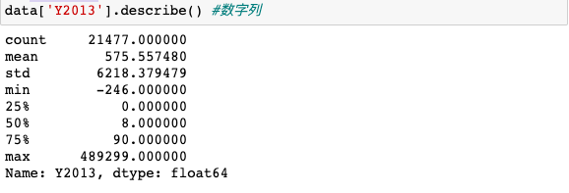

**10.字符串列描述性统计**

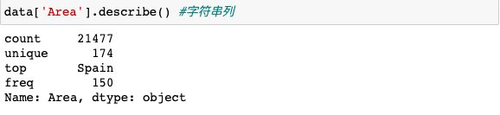

**11.对整个DataFrame进行描述性统计**

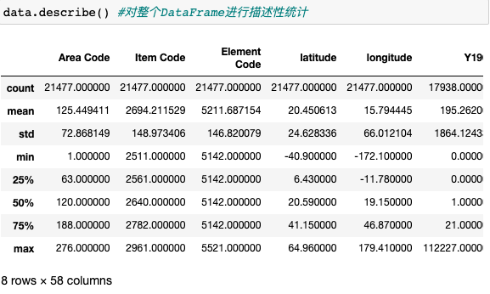

**12.使用点符号选择列**

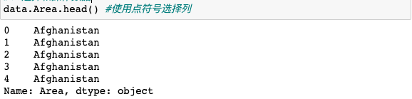

**13.使用方括号和列名选择列**

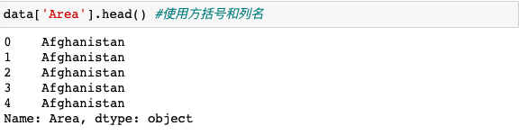

**14.使用数字索引和iloc选择器**

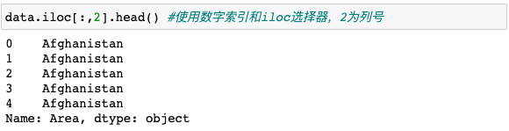

**15.选择求和、平均值、中位数等**

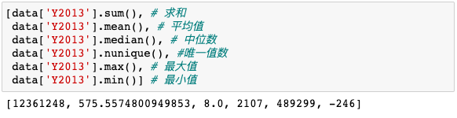

**16.通过列名列表选择多列**

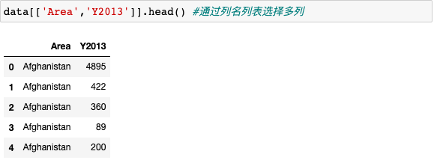

**17.通过iloc选择器选择多列**

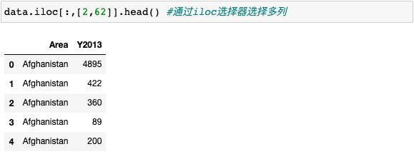

**18.通过iloc选择器选择多行**

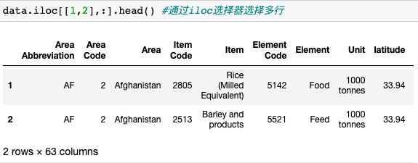

**19.使用loc选择器进行基于标签的行选择**

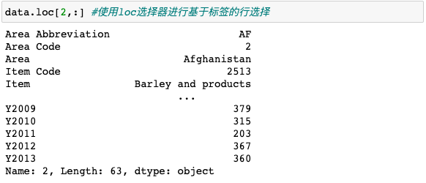

**20.基于逻辑判断选择多行**

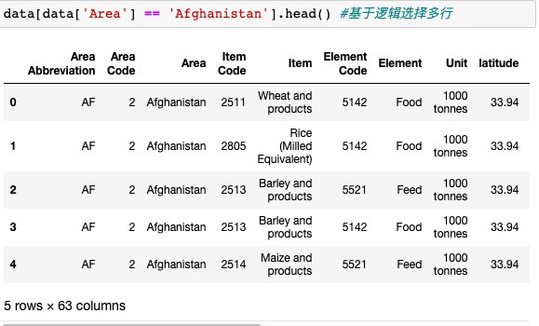

**21.删除列**

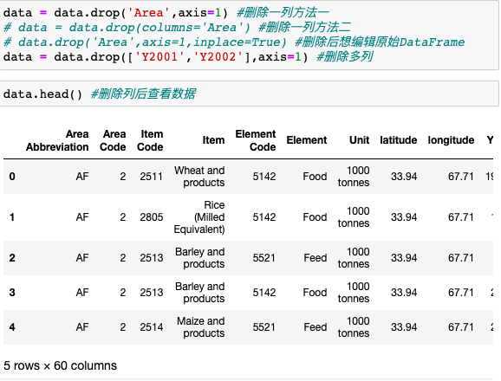

**22.删除多行**

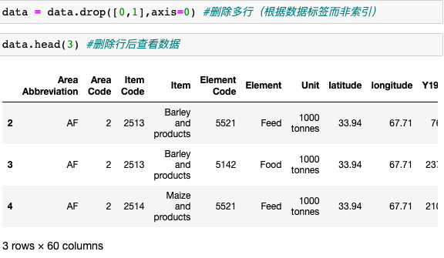

**23.重命名列**

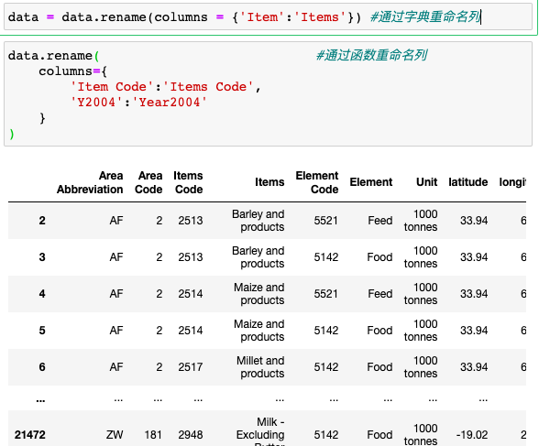

**24.将所有列名称转为小写**

图片

**25.导出和保存DataFrame**

图片

**26.matplotlib画直方图**

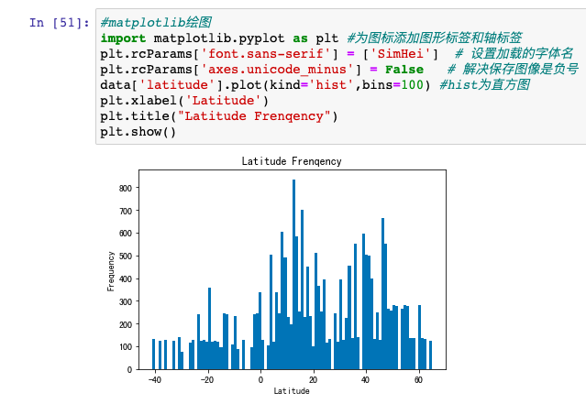

**27.matplotlib画饼图**

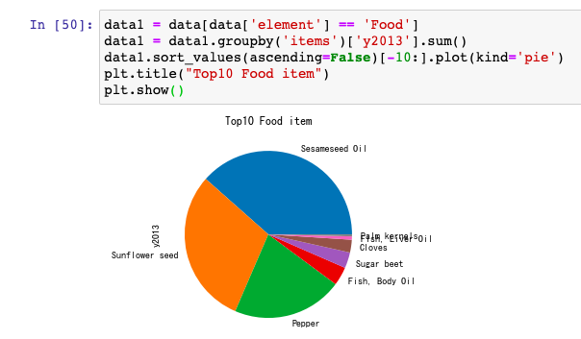

**结语**

OK，第二篇完！敬请期待下篇。欢迎关注菜J学Python，我们坚持认真写Python基础，幽默写Python实战。你可在公众号后台免费领取相关学习资料或学习交流。

1. [*实战|手把手教你用Python爬虫(附详细源码)*](http://mp.weixin.qq.com/s?__biz=MzAwMjYxNjcwMw==&mid=2456403634&idx=1&sn=41e3e71b16be2a0a25c1eaff063e16af&chksm=8d5aa2a2ba2d2bb4dc8e13bac62d8fef84910535d3c88c1d346de4f30f0995687cef810a3f74&scene=21#wechat_redirect)
2. [*实战|Python轻松实现地图可视化*](http://mp.weixin.qq.com/s?__biz=MzAwMjYxNjcwMw==&mid=2456403703&idx=1&sn=5f47b5be396e25d7d830d47985d21914&chksm=8d5aa2e7ba2d2bf17f1bbcb9e75808d75449380ee67f666576a28b3faaa1ee5f8ca0f25cc4d3&scene=21#wechat_redirect)
3. [*摆地摊or打工，爬取某大型招聘网站3万条招聘信息并分析，作何选择*](http://mp.weixin.qq.com/s?__biz=MzAwMjYxNjcwMw==&mid=2456404450&idx=1&sn=4cee4c349aaadfaba69a9ec3919b42e3&chksm=8d5addf2ba2d54e43b6306f68524c9c602a9a9e77041071b792d0bd4ebe96a0061d3c8d7616e&scene=21#wechat_redirect)
4. [*实战|利用Python获取财务金融数据的几种实用方法*](http://mp.weixin.qq.com/s?__biz=MzAwMjYxNjcwMw==&mid=2456404246&idx=1&sn=1e3b647baf6b2c208033cc2b5376f9fa&chksm=8d5add06ba2d5410810b39467900035efcd9acf240998ceebbe1456b44631069d72b8bc12b1e&scene=21#wechat_redirect)
5. [*实战|Python爬虫并用Flask框架搭建可视化网站*](http://mp.weixin.qq.com/s?__biz=MzAwMjYxNjcwMw==&mid=2456404005&idx=1&sn=381e740a8169ff5ac31a5df587383cb0&chksm=8d5adc35ba2d5523121f17d7ddb7bc06ae262548f0b8ca9e6020928fdc78e5bfdee9a40f5edc&scene=21#wechat_redirect)